SEMANA N°: 1 | ASIGNATURA: Diferenciado de Lenguaje (3° Medio)
GUÍA DE APRENDIZAJE
Profesor(a): Marco Antonio Lazo Silva
Nombre Estudiante: |  | Curso: 3° Medio Diferenciado Lenguaje
Unidad: Diferenciado de Lenguaje

Objetivo de Aprendizaje: Analizar aspectos generales del Lenguaje.

Recursos de aprendizaje a utilizar: Guías de autoaprendizaje

Instrucciones: Lea atentamente la siguiente guía y responda las preguntas que se formulan…

En este tema centraremos nuestra discusión sobre algunos conceptos centrales para la lingüística (disciplina cuyo objeto de estudio científico es el lenguaje y sus manifestaciones) como lo son el lenguaje y el lenguaje en uso (habla), y también otros asociados a estos dos secuaces.
A través de los distintos apartados intentaremos abordar algunos asuntos esenciales relacionados con nuestro gran tema de la expresión oral, como el lugar donde se encuentra el lenguaje, cómo es que lo podemos ocupar sin darnos cuenta que lo hacemos, por qué hay algunas formas de ocuparlo que son más aceptadas que otras, cuál es la diferencia entre lo que tengo en mi cerebro y lo que realmente sale de mi boca para afuera cuando se trata del lenguaje, qué onda con la escritura en todo esto, etc.
Ya. Partamos no más con el primero de estos apartados centrales, cuyo tema es el lenguaje como concepto.

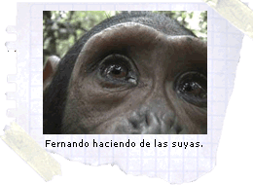
1. El Lenguaje
Desde un punto de vista genético, todos los seres humanos (Homo Sapiens Sapiens) tenemos mucho en común con nuestros colegas animales. Con algunos de ellos, como con el chimpancé, compartimos algo de un 99% de nuestro ADN (según Wikipedia). Si no me creen, miren la imagen que incluimos más abajito, de uno de nuestros amigos, y díganme si no parece un chimpancé este Fernando (¡tan loco que sea...!).
A pesar de esta increíble coincidencia genética (y en apariencia), somos bastante diferentes de los animales (y nosotros diferentes de Fernando no hay duda). Algunos hasta se sienten ofendidos cuando les decimos que estamos emparentados con estos amigos peludos.
¿Dónde estriba la diferencia fundamental entre nosotros y los chimpancés? No es precisamente, diría yo, en la inteligencia en tanto la capacidad que nos permite tomar decisiones y mejorar nuestras condiciones de vida, ya que los animales y nosotros la tenemos desarrollada hasta una cierta medida. No es tampoco la capacidad de cuidarnos entre nosotros, sentir compasión o empatía lo que nos hace diferentes (también tenemos eso en común con los chimpancés). Tampoco (malas noticias) es el plátano lo que nos separa. Y lo digo porque sé que a muchos les gusta mucho. ¿Dónde radica la diferencia, entonces?
Pues bien, la diferencia de fondo es la capacidad de desarrollar pensamiento simbólico que tenemos los seres humanos, entre cuyas consecuencias se encuentra el desarrollo del lenguaje como lo conocemos hoy (todo esto es discutible, por si acaso).
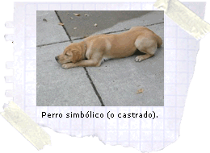
Vamos con un primer acercamiento a la definición de lenguaje, ahora que nos hemos separado de los demás animales.
Definiremos de manera operativa el lenguaje como una facultad propia del hombre que lo habilita para adquirir, a través del contacto con otros humanos hablantes, una lengua en particular, mediante la cual se apropia de ciertas facetas de la realidad, ordena y genera pensamiento, y puede comunicarse con sus semejantes. Este lenguaje participa al mismo tiempo de los dominios físicos, fisiológicos y psíquicos del ser humano, y existe, a través de sus manifestaciones, tanto en el individuo como en la comunidad humana entera (para más información sobre el concepto de lenguaje y otros muy relacionados con él revisa el tema "¿Corresponde o no corresponde decir...?").
Con respecto a las causas de que nosotros tengamos la capacidad del lenguaje y que otros animales no la tengan (delfines, chimpancés, vacas, burros y equidnas), no están todos de acuerdo. Muchos creen que esta diferencia es una decisión de Dios. Otros creen que la diferencia es causa sólo de procesos de selección natural y evolución de especies, sin considerar a Dios en sus teorías. Otros, por último, combinan ambos planteamientos, conciliando creencias científicas y otras religiosas.
¿Qué es lo que tienen los animales, si no es lenguaje? Ya que nos consta que se comunican entre sí, incluso los insectos.
Por definición, al no tener la capacidad de desarrollar pensamiento simbólico, donde un objeto representa a otro formando sistemas complejos de signos, los animales no pueden tener lenguaje. Lo que sí tienen son sistemas de comunicación, y algunos de ellos bastante complejos.
Un autor que ha comparado el sistema de comunicación de los humanos con el de otros animales e insectos es Charles Hocket, en su Curso de lingüística moderna (1958), específicamente en el Capítulo LXIV de su libro.
Para embarrarles el final del capítulo, les cuento que la conclusión a la que arriba Hockett, sintéticamente dicho, es que, si bien otros sistemas de comunicación comparten algunas de las características del que utiliza el ser humano, ninguno se acerca al conjunto que forman las propiedades que manifiesta el lenguaje (a propósito, mira este video).
Con respecto a la capacidad de realizar pensamiento simbólico, decíamos que constituye el factor clave para diferenciarnos de otros tipos de inteligencia y de otros sistemas de comunicación.
En el lenguaje la capacidad simbólica se advierte en varios niveles, donde un objeto representa a otro, constituyendo de esta manera signos, que a su vez se interrelacionan entre sí dando lugar a una infinidad de combinaciones posibles para hacer referencia a circunstancias y fenómenos de nuestra realidad particular.
Todas las lenguas conocidas hasta ahora comparten esta característica de basarse en el uso de signos lingüísticos para su funcionamiento.
Partamos por hablar del signo.
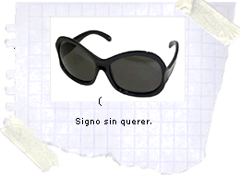
Un signo es un objeto que no tiene valor por sí mismo, sino que remite a otro objeto, de manera tal que nos da información sobre algo distinto de sí mismo. ¿Un ejemplo? Si ves a alguien con gafas puedes pensar que las está usando porque ha dormido poco y no quiere que se le vean las ojeras, que se preocupa de su apariencia física, que tiene los ojos sensibles, etc. Las gafas, como tales, no significan estas cosas, pero sí funcionan como signos que nos entregan información sobre algo distinto de sí mismo.
Otros ejemplos son los signos del tránsito, donde sólo una convención, un acuerdo entre los usuarios, le otorga un significado al objeto. Aquel que no conoce las reglas del juego, queda fuera del uso del sistema, y en el caso de organizaciones sociales altamente simbolizadas, hasta puede ser peligroso (por ejemplo, si alguien no sabe lo que significan los colores de las luces del semáforo).
Para el lenguaje, el asunto es bien similar.
En un determinado nivel tenemos la dimensión física o la imagen acústica de las palabras. Por ejemplo, la secuencia de sonidos /pa'lindìomo/. Por otro lado tenemos el siguiente concepto "palabra o frase que se lee igual de izquierda a derecha que de derecha a izquierda". Al asociar la secuencia de sonidos (significante) al concepto (significado), obtendremos un signo lingüístico, pues la secuencia de sonidos (que utilizamos para comunicarnos, y que escuchamos de otras lenguas) lleva asociada conceptos, que pueden ser de muy diversa naturaleza.
Llamamos signo lingüístico a la unidad formada por el significado y el significante, es decir, a la fusión entre un concepto y una secuencia de sonidos o imagen acústica. Este signo lingüístico existe en nuestra mente, y no es un objeto empíricamente observable en la realidad.
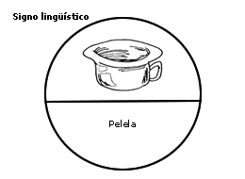
Es interesante constatar que, en el caso de estar ante lenguas que no conocemos, escuchamos sólo la secuencia de sonidos que se está utilizando, pero quedamos fuera de la comunicación pues no conocemos los conceptos asociados a esa secuencia de sonidos. Lo mismo sucede si no conocemos cómo se combinan estos signos entre sí para formar otros significados más complejos, superiores al nivel de la palabra solamente, como en frases, oraciones, párrafos, textos completos, etc.
La secuencia de sonidos (significante) también está elaborada de acuerdo con ciertas reglas de combinación de elementos. Estas reglas y los elementos combinables son diferentes en cada lengua (y ojo, todavía no definimos lo que entenderemos por lengua).
Al proceso de combinación de estos elementos se le llama doble articulación.
En un primer nivel (de esta "doble" articulación) encontramos la combinación de unidades con significado (es decir, secuencias fónicas con un concepto ya asociado). Un ejemplo de esto lo constituye este texto, donde se combinan signos lingüísticos para formar este párrafo en particular. El segundo nivel corresponde a la combinación de unidades sin significado, que a través de relaciones de oposición por presencia o ausencia permiten la construcción de las secuencias fónicas, a las que luego asociamos conceptos o ideas.
A la pasada mencionaremos que las unidades sin significado para cada lengua son los fonemas, que en el caso del castellano son 22. A través de éstos podemos construir todas las palabras que necesitemos en nuestra lengua. Por ejemplo, la combinación de los elementos /s/, /e/, /m/ y /a/ da lugar a palabras como /mesa/, /mes/ y /sea/, donde el fonema /s/ es distinto (y oponible) al fonema /m/ por un conjunto de rasgos articulatorios.
Los fonemas se combinan entre sí siguiendo también algunas reglas. Por ejemplo en el castellano, no existen palabras del tipo "acjgio" o "xcorpto", pero sí son posibles construcciones como "finero" o "deniro", aunque no signifiquen nada (más información sobre fonemas y conceptos asociados la puedes encontrar en "Fonética y fonología" y en "Órganos del habla", dentro de este mismo Manual).
En nuestra relación con los signos lingüísticos, volviendo al tema en discusión, el significante que es percibido por nuestros sentidos (sea que esté escrito o que lo escuchemos) genera una asociación instantánea con su significado, que se encuentra en nuestra mente.
Ahora bien, este sistema de signos posee dos características de las cuales no puede prescindir, pues de lo contrario no podría funcionar el lenguaje. Me refiero a la arbitrariedad y a la convencionalidad.
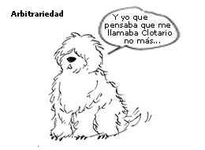
La primera de las características del lenguaje que mencionamos, la arbitrariedad (o inmotivación), hace referencia a que no existe una relación obligada entre el significante (dimensión acústica del signo) y el significado (dimensión psíquica, conceptual). Para volver a nuestro ejemplo, no hay nada en la pelela misma que nos haga llamarle "pelela" (de hecho, perfectamente podría llamarse "nerido", "plötzlich" o "mauku"). La relación entre las dos dimensiones del signo es, por tanto, arbitraria.
Esto explica por qué sucede que en diferentes lenguas nos referimos a un mismo objeto de maneras diferentes. Por ejemplo, ante el mismo objeto lengüilargo de cuatro patas nosotros decimos "perro", los ingleses "dog", los alemanes "Hund", los franceses "chien" y en italiano "cane".
La segunda característica del lenguaje, la convencionalidad, se desprende de la primera. Consiste en que, a pesar de que no hay una motivación para que un significante haga referencia a un significado, estamos todos de acuerdo en establecer esa relación, lo que nos permite comunicarnos.
Veamos ahora algunas de las propuestas que se han esbozado en torno al origen del lenguaje para la especie humana.
1.1 Origen
a. Teoría del Origen Divino
Esta teoría se fundamenta en los escritos sagrados de muchas culturas diferentes. Plantea, en síntesis nuevamente, que un ser supremo, Dios u otra divinidad, habría dotado a los humanos del lenguaje, a la manera de un regalo o un don.
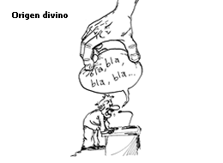
También es recurrente en estas propuestas que a través de un "lenguaje divino" se ha creado el mundo y todo lo que en él hay.
Un ejemplo cercano para nosotros de una teoría de este tipo es las propuestas del cristianismo al respecto, resumidas en Génesis, donde Dios crea el mundo a través del lenguaje, y dota al hombre de este don.
La comunidad científica, en general, no considera estos planteamientos como válidos desde un punto de vista científico, pues se basan en relatos mitológicos y religiosos (en una fe), y no en hechos observables y demostrables a través del método científico.
b. Teoría de la evolución del sonido natural
Esta hipótesis plantea que el lenguaje surgió a partir de la evoluciónde distintas formas rudimentarias de sonido. Veamos en qué consisten.
i. Imitación de sonidos de la naturaleza: para hacer referencia a ciertos aspectos del entorno natural donde se encontraban nuestros antepasados, habrían imitado los sonidos que los caracterizan, dando lugar al famoso "cucú" de los pajaritos cucú, al "guau" de los perros, al "beee", de las ovejas, etc. También se habría utilizado este mecanismo con otros objetos de la naturaleza que producen sonidos.
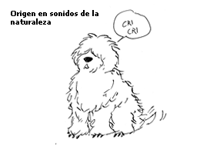
Esta teoría tiene su fundamentación en que las lenguas actuales tienen palabras derivadas de la imitación de los sonidos originales (onomatopeyas), como "chapotear", "bomba", "mugir", "zumbar", "sisear", etc.
Como te imaginarás, este primer planteamiento tropieza con la característica de arbitrariedad del signo lingüístico, ya que en distintas lenguas ante un mismo evento se utilizan palabras muy diferentes. Por otra parte, no explica de dónde surgen palabras con significado abstracto, que no suenan (¿cómo suena en la naturaleza "libertad" o la palabra "cuyo"?).
ii. Gritos o emociones como el dolor, el enfado o la alegría: aunque no lo creas, hay planteamientos que sugieren que el lenguaje surgió a partir de interjecciones como "¡Huy!", "¡Ah!", "¡Oh!", que derivaron luego a palabras más largas.
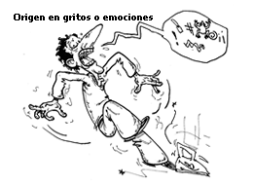
Un primer problema con que topa esta teoría, sin embargo, es que estas palabras no son sonidos pronunciados sistemáticamente (siempre iguales en circunstancias parecidas), sino que son producto de un estado repentino. Por otra parte, carecen de un significado en particular.
Como dato curioso, añadiremos que las interjecciones no son universales (no en todo el mundo se utilizan igual). En alemán, por ejemplo, nuestro clásico "¡Hay!", ante manifestaciones de dolor, tiene su contraparte "¡Awa!", con el mismo significado. En inglés se utiliza "¡Ouch!", en búlgaro "¡Évich!" (¿Quién se quiere quejar así? Que alguien me diga) y en turco "¡Of!" (por tu bien, mira este video).
iii. Sonidos de las personas cuando hacen esfuerzo: este planteamiento postula que el sonido originario sobre el cual evolucionó el lenguaje serían los sonidos que las personas realizan cuando hacen un esfuerzo físico coordinado, por ejemplo, para acarrear cosas como el producto de la caza o troncos caídos.
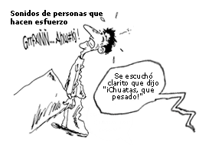
c. Teoría de origen oral-gestual
Esta teoría plantea que el lenguaje se habría desarrollado sobre la base de gestos físicos mediante los cuales se intentaba comunicar mensajes. Eventualmente, gestos faciales habrían derivado en gestos orales que representaban a los gestos corporales (para poder comunicarse en la oscuridad, por ejemplo), que luego del paso del tiempo se volvieron complejos, como los existentes actualmente.
d. Teoría glosogenética
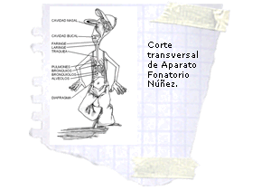
Por último, la teoría glosogenética señala que la evolución anatómica y fisiológica del ser humano entregó condiciones inmejorables para la producción del sonido de las lenguas humanas (dientes rectos, labios flexibles, lengua móvil, laringe y faringe apropiadas para la utilización del aire en la producción de sonidos vocálicos, etc.).
Se suma a lo anterior un cerebro adaptado biológicamente para la función del lenguaje, para lo que se requiere capacidad simbólica y de constitución de sistemas basados en distintos niveles, donde algunos son de uso más consciente que otros.
Esta teoría puede ser considerada como más factible que las anteriormente mencionadas, pues desde el punto de vista de la biología es necesario que el cuerpo esté estructuralmente y funcionalmente capacitado para desarrollar las conductas asociadas al lenguaje. En la medida que el Homo Sapiens Sapiens se adaptó a su ambiente, el lenguaje se posibilita por el avance del sistema nervioso cerebral, en conjunto con el perfeccionamiento fisiológico del aparato fonatorio (por si acaso, hay todo un tema sobre los "Órganos del habla" en este mismo Manual).
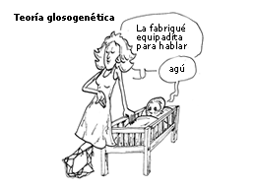
1.2 Propiedades
Las quince propiedades del lenguaje (y sus manifestaciones, para ser más consistentes con lo que diremos más adelante), tal como las revisaremos aquí, fueron también acotadas por Charles Hockett. Son las siguientes:
i. Vía vocal auditiva
Los sonidos del habla son transmitidos a través de un proceso que involucra a los órganos articulatorios y también a los órganos de la audición.
El proceso propiamente tal comienza en los órganos del habla de un sujeto, quien emite un sonido lingüístico. Este sonido lingüístico viaja por el aire y llega al aparato auditivo de la otra persona, quien lo recibe.
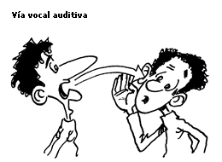
En ocasiones, el aparato auditivo es complementado con la vista. Incluso hay personas que saben leer los labios, y que no necesitan escuchar para poder saber qué está diciendo otra persona.
ii. Transmisión irradiada y recepción dirigida
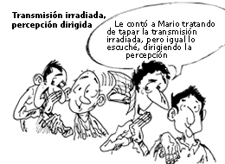
El sonido que se emite a través de los órganos del habla es irradiado por el aire. Con "irradiado" queremos decir que el sonido no viaja solamente en una dirección sino que perturba el aire a través de ondas a la manera de una esfera. Basta con que alguien esté a una distancia apropiada de la señal para que pueda escucharla.
Cuanto más cerca de la fuente de sonido se encuentren nuestros órganos receptores, de mejor manera recibiremos el sonido (aunque si estamos muy cerca puede hacernos daño).
La audición está adaptada también para permitirnos identificar -cual más, cual menos- la dirección de donde proviene un sonido. Esto lo logramos, entre otras formas, a través de la ubicación de nuestros oídos, uno a cada lado de la cabeza. El contraste que identificamos entre cómo llega un sonido a cada uno de los oídos nos lo permite (otros animales, como Fernando, incluso pueden mover sus orejas).
iii. Evanescencia
Otra característica de nuestro sistema de comunicación, operante sobre la base del sonido, consiste en que éste último no perdura en el tiempo, sino que desaparece apenas ocurre. Las señales de sonido son evanescentes, y si no se captan en el momento justo son irrecuperables.
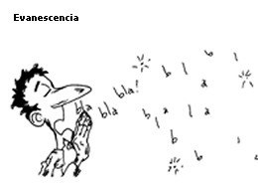
Una ventaja de este sistema de transmisión de información por sobre otros como la escritura es que permite que los mensajes enviados, por desaparecer inmediatamente del aire una vez que son dichos, dejan lugar para que otros mensajes ocurran.
En una pizarra, por ejemplo, donde se utiliza la escritura, si no se borra la información, al cabo de un tiempo estará llena, y ya no será posible continuar entregando mensajes. Esto no ocurre con los sonidos lingüísticos.
Una contraparte de esta propiedad son aquellos medios de los que se sirve el ser humano para darle continuidad o permanencia en el tiempo a los mensajes lingüísticos, para lo que ha ideado la escritura y, últimamente, métodos mecánicos, electromagnéticos y digitales de almacenamiento de información.
iv. Intercambiabilidad
Esta propiedad hace referencia al hecho que los participantes del hecho comunicativo pueden intercambiar los papales de emisores y receptores, ya que están capacitados fisiológicamente para transmitir y recibir mensajes lingüísticos.
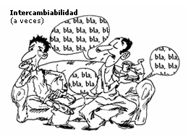
v. Retroalimentación total
En la medida que podemos producir y captar mensajes lingüísticos, por tener desarrollado un conjunto de órganos del habla y nuestro aparato auditivo, podemos escuchar lo que nosotros mismos decimos, y en el mismo momento en que lo hacemos. A esta retroalimentación auditiva se suma una retroalimentación cinestésica, es decir, de los movimientos que nosotros mismos hacemos al hablar.
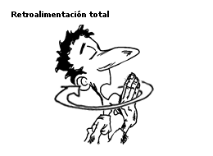
La retroalimentación y la intercambiabilidad nos permiten interiorizar los papeles del otro de manera abstracta (imaginarnos cómo escucha el otro, por ejemplo), y mantener conversaciones con nosotros mismos (si no nos escucháramos, pues ni modo). También nos ayuda a mantener el control sobre lo que decimos, pues en caso de error podemos detectar el problema y corregirlo.
Por si acaso, la acepción para el concepto de retroalimentación usada aquí es diferente de la que encontramos en el tema "Técnicas y ejercicios" de este Manual, orientada a la obtención de información sobre el desempeño en una actividad de expresión oral.

vi. Especialización
Diremos que un sistema está especializado cuando las consecuencias energéticas derivadas de su uso son irrelevantes biológicamente hablando.
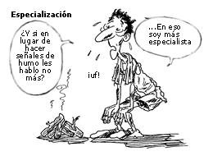
Esto ocurre con el lenguaje, en la medida que el esfuerzo que requiere producir un enunciado al hablar es, en términos del costo energético, prácticamente irrelevante, frente a lo que puede provocar. Por ejemplo, piensa lo que sucede si un mandamás en un ejército le dice a un subordinado que haga 50 flexiones de brazos. Aunque lo diga en voz muy baja y relajadamente, el subordinado deberá hacer las 50 flexiones de brazos solicitadas: a un esfuerzo articulatorio irrelevante le sucede una consecuencia energética enorme.
Esto resulta muy cómodo para el mandamás, como podrás darte cuenta, ya que no es necesario que él haga 50 flexiones de brazos para que el otro capte la idea.
vii. Semanticidad
Esta propiedad se asocia a la doble articulación y al signo lingüístico, que revisamos anteriormente. Hace referencia a aquellos sistemas de comunicación que están constituidos sobre la base de un sistema de denotaciones (uso de signos), y reposa en él.
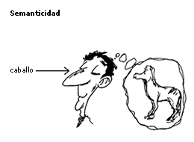
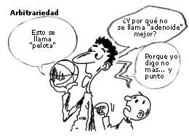
viii. Arbitrariedad
Esta característica del lenguaje ya la comentamos más atrás.
Hace referencia al carácter inmotivado que hay en la relación entre los componentes del signo lingüístico (significante y significado).
Sólo agregaremos que algunas huellas de "motivación" en el vínculo entre el significado y el significante podemos encontrarlas todavía en las onomatopeyas (¡Miau!) o en formas parcialmente onomatopéyicas. Aún así, las onomatopeyas tienen algo de arbitrario, pues de otra forma no se explica que los perros chilenos ladren "guau-guau", en japonés "wan-wan", en inglés "bow-wow", en francés "ouah-ouah", en ruso "gaf-gaf", en hebreo "hav-hav" y en finés "hau-hau".
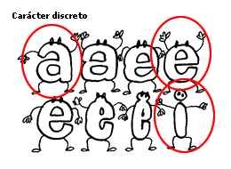
ix. Carácter discreto
La propiedad de carácter discreto, aplicada al lenguaje, hace referencia a que éste, en diversos procesos, determina ciertas regiones discernibles dentro de un continuo. Esto ocurre, por ejemplo, con las vocales del castellano que constituyen fonemas.
Haz lo siguiente: articula la vocal /i/, y luego, sin dejar de producir sonido vocálico, cambia muy lentamente a la vocal /a/. Entre la pronunciación de estas vocales, en determinado momento, deberías escuchar algo parecido a una /e/. Si te fijaste, el paso de la vocal /a/ a la vocal /i/ es un continuo (no hay límites naturales entre ellas), e incluso, en alguna parte de ese continuo, encontramos la vocal /e/. Lo que hace cada lengua, por tanto, es tomar algunas decisiones (esto no es consciente, claramente), y definir (discretizar): a este conjunto de rasgos los consideraré la vocal /a/ y a este otro lo consideraré /e/, etc., pero a partir de un continuo.
x. Desplazamiento
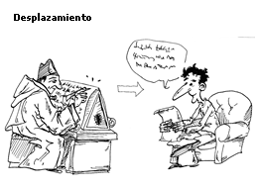
Otra característica propia del lenguaje se refiere a que el logro de la comunicación puede ocurrir de forma alejada en tiempo y espacio del lugar desde donde se emitió el mensaje.
Por ejemplo, podemos escribir una carta (en mi casa, hoy, día domingo) que será leída en otro lugar y en otro tiempo (en tu casa, mañana). La recepción de un mensaje no necesariamente debe ocurrir de manera instantánea. Y la culpa de esto claramente la tiene el correo, por si acaso.
xi. Dualidad
La dualidad es equivalente a la doble articulación que ya explicamos con anterioridad: hay un primer nivel de unidades con significado, y un segundo nivel de unidades mínimas sin significado, que combinadas entre sí bajo la sujeción a ciertas reglas, pueden construir todas las palabras de cada lengua, como en la animación inmediatamente abajo.
xii. Productividad
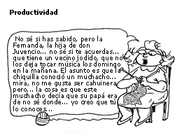
Un sistema de comunicación es productivo cuando, mediante un número finito de unidades se puede crear un número virtualmente infinito de combinaciones con significado.
Nuestras lenguas son productivas, pues, a través de un número reducido de fonemas (22 para el castellano) se pueden producir muchas palabras diferentes, y a través de la combinación de palabras se pueden elaborar los más diversos e inverosímiles mensajes.
xiii. Transmisión cultural o tradicional
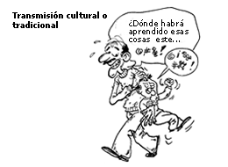
Entre los humanos hay, al menos, dos grandes maneras en que se pueden transmitir elementos a las generaciones sucesivas. La primera es a través de los genes, y la segunda a través de la cultura (que es todo aquello que aprendemos a partir de la experiencia de los demás, y que no viene programado).
La persona que se inserta a una cultura determinada adquiere, casi antes que ninguna otra cosa, un sistema de signos, que le permitirán lograr los aprendizajes culturales ulteriores, a través del lenguaje.
Cuando hay uso de signos y símbolos asociados a este proceso de transmisión de información, decimos que hay transmisión cultural o tradicional.
El mismo sistema de comunicación humano resulta ser un testimonio de la cultura, pues refleja las prioridades y modo de ver la realidad de la cultura que lo utiliza.
xiv. Prevaricación
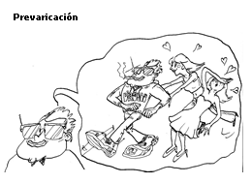
Los mensajes que se construyan usando nuestro sistema lingüístico pueden ser absolutamente falsos y no tener incluso sentido lógico. Esto, que suena tan trivial, no es posible en sistemas de comunicación animal: sólo se emite una señal en caso de un estímulo específico. A lo más hay equivocación, pero nunca información intencionalmente ocultada o modificada.
No sólo podemos mentir a través del lenguaje (menos mal), sino que también podemos fantasear, imaginar, crear, errar o incluso ser supersticiosos. La utilización de hipótesis, central para nuestra forma de concebir la realidad, sólo es posible a través de la prevaricación.
Por otra parte, si no pudiéramos hacer referencia a elementos inexistentes en la realidad, no habríamos podido contar con el desarrollo de la literatura, por ejemplo.

xv. Reflexividad
Por último, otra característica del lenguaje es que permite reflexionar sobre el lenguaje mismo, como lo hacemos aquí, y da pie a que se desarrollen disciplinas como la lingüística y las subdisciplinas asociadas a esta.
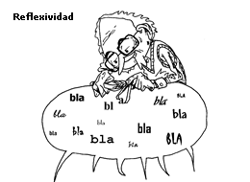
1.3 Funciones
En un sentido global, podemos decir que la función principal del lenguaje humano es el logro de la comunicaciónentre pares. Por esta razón, situaremos el uso del lenguaje dentro de una situación de comunicación, en la cual siempre están presentes los siguientes elementos, definidos por Jakobson (para una revisión más práctica de este tema, dale un vistazo a "Situaciones de comunicación", en este Manual):
- Mensaje: aquello que se comunica.
- Emisor: quien toma la iniciativa de la comunicación.
- Destinatario: a quien está destinado el mensaje.
- Código: el sistema lingüístico en que se realiza la comunicación, como la lengua en particular, y también los códigos específicos relativos a la situación misma (culturales, literarios, familiares, etc.).
- Canal: soporte material de la comunicación.
- Referencia: las "cosas" del mundo a las que se les hace referencia con la designación de la lengua.
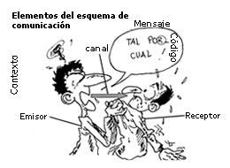
Si bien en toda situación de comunicación es posible identificar estos seis elementos, siempre hay por lo menos uno que cobra mayor relevancia. Según cuál sea el elemento donde se centre la comunicación, encontramos las siguientes seis funciones del lenguaje (que se suman al gran objetivo comunicativo del lenguaje):
- i. Función expresiva: pone énfasis en el emisor, en lo que expresa de sí mismo en lo que dice o escribe. Un ejemplo clásico de esto son los diarios de vida, donde lo que es más relevante es lo que ocurre al emisor.
- ii. Función apelativa: se manifiesta cuando el énfasis del mensaje se sitúa en el destinatario. Esta función es muy clara cuando el mensaje tiene por objetivo a atraer la atención del receptor, por ejemplo, un reto.
- iii. Función metalingüística: cuando el mensaje se centra en el código lingüístico mismo, encontramos la función metalingüística. Por ejemplo un texto de lingüística, o dos personas que hablan sobre cómo hablan los chilenos.
- iv. Función fática: la encontramos cuando lo más importante de la situación de comunicación tiene relación con comprobar que el canal de comunicación está realmente funcionando. Un ejemplo de esto es el sonoro "¿Aló?" que siempre pronunciamos al atender el teléfono, y que busca simplemente constatar que uno se encuentra listo para iniciar la conversación.
- v. Función referencial: prima cuando el énfasis del mensaje está en la referencia, es decir, en dar cuenta de las "cosas del mundo". Predomina en las descripciones y las narraciones.
- vi. Función poética: la encontramos cuando en una situación de comunicación cobra importancia la relación del mensaje mismo consigo mismo, es decir, cuando importa la forma como se dicen las cosas. Fundamentalmente encontramos esta función del lenguaje en la literatura.
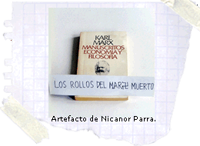
También dentro de la literatura, la relevancia secundaria de algunos elementos del esquema de la comunicación (luego del mensaje mismo) define algunos tipos de texto que pueden acercarse a los géneros literarios principales: cuando el predominio es hacer referencia a las cosas del mundo solemos encontrarnos con textos narrativos. Cuando lo más importante es el receptor del texto (función apelativa) solemos encontrarnos con textos dramáticos. La relevancia del emisor y del código mismo, por último, puede encontrarse normalmente presente en las expresiones líricas.
Para tristeza de algunos, la clasificación de las funciones del lenguaje que acabamos de hacer es sólo una de las diversas que podríamos señalar.
En un sentido más filosófico, las funciones del lenguaje son infinitas, ya que cada utilización del lenguaje cumple con una finalidad determinada. Dependiendo de cuál sea esta finalidad, diremos que un mensaje o texto tiene tal o cual función.
1.4. Lingüística
Todos nosotros sabemos hablar y escribir en castellano (si estás leyendo esto, te constará). Ahora bien, hay personas que en sus profesiones deben conocer con cierta profundidad el fenómeno del lenguaje y sus manifestaciones. Entre estos profesionales podemos mencionar a fonoaudiólogos, profesores de castellano, escritores, psicólogos, antropólogos, historiadores, filósofos, periodistas, publicistas, editores, comunicadores audiovisuales, abogados, relacionadores públicos, etc.
Otro tipo de profesionales concentran su quehacer en el estudio del lenguaje como tal. En estos casos no se estudia el lenguaje para llegar a alguna parte (a los trastornos, al conocimiento, a la cultura, por dar algunos ejemplos), sino que el lenguaje cobra valor en sí mismo: lenguaje por el lenguaje. Estos profesionales son los lingüistas.
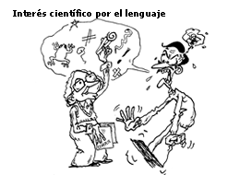
Dentro de las disciplinas "humanistas", la lingüística ha alcanzado una frágil madurez metodológica y conceptual básica. Comparándola con otras disciplinas, le queda mucho camino por recorrer todavía.
Uno de los síntomas de esta relativa madurez es que el lingüista actual, como propone Martinet, ya no censura ni valora tal o cual manera de utilizar una lengua, como lo hiciera antes, sino que describe lo que ve, de la manera lo mas objetiva posible, para lo cual hace uso del método científico.
En el interior de la lingüística hay algunas subdisciplinas que se avocan a estudiar un aspecto en particular del lenguaje y sus manifestaciones. Entre otras, las más conocidas son:
- Semántica: estudia la dimensión de los significados del signo lingüístico (significado).
- Fonética y fonología: estudia los sonidos del lenguaje y su funcionamiento (significante).
- Morfosintaxis: estudia la manera en que se relacionan entre sí las unidades mínimas con significado para formar conjuntos con sentido.
- Pragmática: estudia la puesta en uso del lenguaje.
Por último, también, asociadas a la lingüística, hay otra serie de subdisciplinas que se han ido constituyendo a través del tiempo, y después de que han ido integrándose otros intereses secundarios al objeto de estudio de la lingüística. Estas subdisciplinas son híbridas, y tienen una pata en la lingüística y otra en un lugar diferente. Algunas de éstas son:
- Sociolingüística (lingüística + sociología o sociedad).
- Etnolingüística (lingüística + etnología o estudio de etnias).
- Lingüística antropológica (lingüística + antropología).
- Psicolingüística (lingüística + psicología o la psiquis).
- Lingüística cognitiva (lingüística + psicología cognitiva o la cognición).
- Neurolingüística (lingüística + neurología).
- Lingüística aplicada (lingüística + aplicaciones prácticas).
- Lingüística computacional (lingüística + desarrollo de software y computación asociada).
- Análisis del discurso (estudio del texto + connotaciones ideológicas o valorativas).

2. Conceptos de lengua y habla
2.1 Lengua y habla
En el primer apartado de este tema nos referimos abundantemente a lo que entendemos por lenguaje, y dijimos que éste es una facultad propia del hombre que le permite desarrollar y adquirir una lengua en particular (para más información sobre este concepto y otros afines revisa el tema "¿Corresponde o no corresponde decir...?", de este Manual).
Todavía alguno de ustedes puede estarse preguntando lo que es una lengua (no hemos definido el concepto aún).
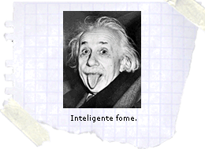
Tal como los sonidos del lenguaje tienen una dimensión abstracta-mental (los fonemas, como /s/) y una dimensión observable en la realidad (los alófonos, como [s], [h] o incluso nada, al final de palabra), existe una dimensión abstracta, mental y social para la facultad del hombre que le permite adquirir un medio para contactarse con otros (el lenguaje) y una dimensión concreta, pero social, situada en el tiempo y en el espacio (una lengua), en que se manifiesta el nivel abstracto.
La lengua, que es social (todos nosotros compartimos la lengua castellana, por ejemplo), tiene su manifestación concreta en el habla, que es individual, concreta, medible físicamente, etc.
A todo esto. ¿Por qué los libros de texto para Enseñanza Media no se llaman "Lenguaje y comunicación"? Sencillamente porque lo que se estudia en Enseñanza Media no es el lenguaje, sino una lengua, y en particular la lengua castellana. Además, se estudia la comunicación, que es uno de los procesos vinculados al lenguaje como facultad. Y ¿por qué no se llaman "Habla y comunicación"? Porque el objetivo de la asignatura no es lograr que aprendas a hablar (cosa que ya haces y muy bien, pues te comunicas con tus pares) sino que conozcas y aprendas a usar la lengua castellana.
Ya. Dijimos que la dimensión concreta del lenguaje es la lengua (el castellano por ejemplo). No hablamos mediante un "lenguaje", sino que hablamos utilizando una lengua. Una consecuencia -un tanto obvia- de esto último, es que el habla siempre se desarrolla a través de una lengua en particular, y no hay vuelta que darle: hablar es siempre usar una lengua, hablar es lengua en uso.
Ejemplifiquemos estos conceptos teóricos a través del castellano y de la fome historia de Fernando:
Nace Fernando y sí, a pesar del color y del olor que trae, resulta ser que es humano. Consecuentemente para con su humanidad viene equipado en su cerebro con la facultad del lenguaje, que le permitirá adquirir una lengua en particular, o varias si es el caso. Como Fernando nace en Penco-City, todos alrededor suyo hablan castellano, y rápidamente, en un instintivo esfuerzo por comunicarse, desarrolla esta lengua, y comienza a hablar. En un comienzo de manera dificultosa, pero luego ya con más soltura, en la medida que maneja las reglas, aprende las excepciones, domina mayormente el vocabulario, etc. Eventualmente estudia primaria (1º a 8º) y secundaria (1º a 4º) y comienza a tener un cierto grado de consciencia sobre su lengua, sobre todo cuando estudia castellano o inglés como lengua extranjera obligatoria. Se da cuenta de que hasta hace poco no había pensado nunca en la lengua misma o en el lenguaje, pues los usaba sin más, automáticamente. Luego, Fernando se esfuerza un poco más y llega a la Universidad, donde le cobran caro por estudiar una cuestión que bien podría aprender en internet (piensa él, que conste), específicamente, lingüística, donde confirma sus sospechas de que en castellano hay verbos irregulares. El final de la historia de Fernando termina en Andorra, donde funda la escuela de lingüística-marinera (o marinada), de la cual tenemos noticias de cuando en cuando.
Hasta aquí con la historia mejor. Sigamos.
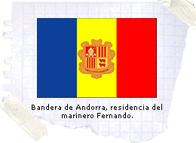
Una consecuencia interesante de la adquisición de una lengua, proceso por el que todos nosotros pasamos alguna vez en la vida, es que cada una de ellas es un instrumento que nos permite entender y expresar la experiencia humana de una manera diferente, dado que las lenguas se ajustan a la comunidad de hablantes que la utilizan, y viceversa. Esto es particularmente evidente en el vocabulario de cada lengua, que puede ser muy distinto en caso.
Algunas teorías, basándose en el hecho de que cada lengua es reflejo de una cultura, plantean incluso que nuestra lengua condiciona la manera en que nos relacionamos con la realidad. Esto implica que si alguien forma parte de la cultura, y, en consecuencia, habla la lengua de esa cultura, sólo podrá referirse a aquellas cosas a las que su lengua le ha dado relevancia. La verdad es que el hecho de tener una palabra en particular para referirnos a un objeto o concepto de la realidad concreta o abstracta no es una condición necesaria para poder "ver" o "hablar sobre" tal objeto o concepto. Si bien yo digo nada más "pintura", y un pintor podrá decir "acrílico", "óleo" y "acuarela", ambos vemos la realidad de una manera muy similar (sobre la base de nuestro lenguaje, quiero decir).
Anteriormente, a propósito de la lingüística, revisamos algunas de sus subdisciplinas que se avocan a diferentes aspectos del gran fenómeno del lenguaje y sus manifestaciones.
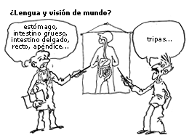
Tal como dentro de la medicina existen especialidades para diversos aspectos (sean especialistas para partes del cuerpo como el iriólogo, para problemas del cuerpo en particular como el traumatólogo o para enfermedades de tal o cual lugar como el dermatólogo, etc.), en la lingüística encontramos especializaciones. Cada una de ellas tiene su objeto de estudio, y ha desarrollado metodologías y teorías para su trabajo de análisis.
Para el nivel de los sonidos lingüísticos encontramos la fonética y la fonología. La primera de ellas estudia los sonidos de la lengua desde el punto de vista de su producción y caracterización físicamente medible. Dependiendo de su enfoque, su objeto de estudio serán los alófonos, los órganos del habla, la acústica, etc. La fonología, en cambio, se avoca a estudiar, describir, proponer e interpretar los sistemas (inventarios) de sonidos abstractos que nos permiten, a través de oposiciones por presencia y ausencia, distinguir una palabra de otra, como en ocurre entre /paso/ y /peso/ (parta un desarrollo más completo de estas subdisciplinas revisa el tema "Fonética y fonología" de este Manual).
El estudio de la estructura interna de las palabras lo realiza la morfología. El objeto de estudio de esta subdisciplina es el morfema (unidad mínima en que es posible descomponer un elemento léxico o parte de él). A través de un análisis morfológico podemos descomponer la palabra "des-comp-o-ner" en sus elementos que otorgan significado a la palabra.
La sintaxis estudia las relaciones entre las palabras en la oración. En su conjunto con la morfología constituye lo que se suele llamar gramática.
El léxico de una lengua lo estudia la lexicografía. Además de considerar las palabras como unidades de significado, estudia el modo en que se organizan los vocabularios de las lenguas.
El nivel del significado de las palabras, en un sentido más abstracto al de la lexicografía donde se considera al significado como modo de comprensión de la realidad, encontramos a la semántica.
Por último, para el estudio de la lengua en la situación de enunciación tenemos la pragmática. La pragmática se hace cargo de los fenómenos propios de la lengua en uso en una situación dada.
2.2 Expresión oral
Una de las formas en que el habla se manifiesta en la realidad concreta es a través de la expresión oral, que es aquella instancia donde hemos centrado nuestra atención en este Manual.
A veces tendemos a pensar que nuestra lengua está constituida sobre la base de la expresión escrita, y por lo mismo creemos que sus sonidos se corresponden a las letras del alfabeto, o que la clasificación en sustantivos, verbos, adjetivos, pronombres, artículos y adverbios es perfecta e inequívoca. Esto ocurre, entre otras cosas, porque el acercamiento que tenemos para el fenómeno del lenguaje en la educación formal se realiza a través de la escritura (como lo hacemos aquí), lo que nos condiciona a pensar de esta forma.
La verdad es que toda lengua surge primeramente como un fenómeno oral, como un objeto de expresión oral. Sólo luego, a través del tiempo, existe un desarrollo de la escritura. Esto explica por qué sólo existe escritura para algunas lenguas (el mapudungu, por ejemplo, no desarrolló escritura propia, sino que le han "propuesto" escrituras).
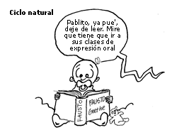
Otro hecho que nos permite comprobar que el habla (y el lenguaje, en realidad) es un fenómeno primordial y originalmente oral, es que fisiológicamente estamos capacitados para desarrollar un lenguaje articulado y que los bebés, a pesar de las diversas formas del lenguaje a las que son expuestas, aprenden primero a hablar, y luego a leer o a escribir.
La expresión oral, por si acaso, es tan compleja y completa como la expresión escrita. Permite analizar, pensar, interpretar y proponer de la misma manera que podemos hacerlo con la expresión escrita. Pero, a pesar de servir ambas a estos fines, "lengua y escritura son dos sistemas de signos distintos" y "la única razón de ser del segundo es la de representar al primero", como señala Saussure (1973: 72).
2.3 Escritura
Definiremos escritura como una forma gráfica de representar una lengua por medio de signos, sean estos grabados o dibujados en algún tipo de superficie.
Como señalamos anteriormente, y como anticipa también nuestra definición de escritura, ésta es una representación de la lengua oral, lo que se condice con lo que acabábamos de señalar en torno a que la escritura de una lengua es siempre posterior a su utilización oral (los sistemas de cada lengua reposan sobre elementos orales, y no escritos).
Las escrituras más antiguas que se conocen datan de unos 6.000 años atrás. La más antigua de la que se tiene registro es la escritura cuneiforme de los sumerios, llamada así porque se realizaba a través de surcos en diversos materiales, a la manera de "cuñas".
Para representar la lengua a través de la escritura se han utilizado, básicamente, dos sistemas: el ideográfico, donde los signos o símbolos escritos expresan ideas (conceptos), y el fonético, en el que se representan los sonidos de una lengua.
Algunos sistemas de escritura muy extendidos en la actualidad, como en el chino, todavía hacen uso de ideogramas para representar la lengua (aunque en el caso del chino también se usen pictogramas y fonogramas, donde los primeros son representaciones de los objetos mismos, a la manera de dibujos, y donde los segundos son representaciones de sonidos).
A propósito de la relación entre los sistemas de escritura, está comprobado que la escritura ideográfica siempre antecede a la escritura fonética. Dicho en otras palabras, cuando surge una escritura lo hace bajo el sistema ideográfico. En el proceso de desarrollo de escritura, como vemos, hay ciertos patrones comunes a todos los casos, un continuo desde lo ideográfico a lo fonético.
Algunos sistemas de escritura fonéticos -donde los grafemas (unidades de escritura) representan sonidos de la lengua- son el árabe, la escritura bengalí (una de las existentes en India) y el tibetano (Asia central). También nuestro sistema de escritura es fonético, pues representamos en la escritura la lengua hablada (con cierta precisión), y no conceptos o ideas.
Algunos sistemas de escritura actuales, dicen algunos, toman un poco de aquí y un poco de acá, y ya no se sabe qué cosa son, ni para dónde van:
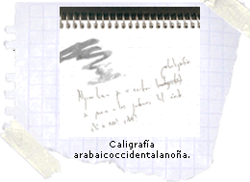
¿Qué consecuencias tiene la escritura en la cultura?
Te has de imaginar el tremendo cambio cultural que implica el desarrollo de la escritura, pues una vez que se contaba con la escritura el habla ya no iba a ser totalmente "evanescente" (recuerda las propiedades del lenguaje), sino que permanecería todo el tiempo que durara el material sobre el que se hubiera hecho la escritura.
La escritura dio paso a formas de simbolización más complejas, que constituyen un estímulo de base para el desarrollo de algunas disciplinas como la matemática. También la aparición de la escritura marca el hito que da paso de la prehistoria a la historia, pues comienza a quedar registro escrito de lo que ocurre.
Otra consecuencia importantísima de la escritura es que permite la mantención y difusión de aspectos culturales tan relevantes para los pueblos como los ritos y tradiciones religiosas, o incluso el establecimiento de leyes y códigos que rigen el comportamiento de las personas.
¿Qué sería de nosotros (¡Ay de mí!) si no hubieran permanecido por escrito, hasta el día de hoy, La Ilíada y La Odisea, de Homero?
A través de la escritura han llegado hasta nosotros documentos artísticos e históricos que ahora nos constituyen como cultura. También permite que se produzca el diálogo con ideas de otros tiempos, lo que nos concede seguir avanzando sobre la base de algo ya establecido y registrado.
La escritura como manifestación del habla, por otra parte, es requisito para que un idioma logre estandarizarse (para una discusión sobre el tema del idioma estándar, date una vuelta por los temas "El chileno y la lengua castellana" y "¿Corresponde o no corresponde decir...?", de este Manual). Un ejemplo de esto: es conocido el papel que tuvo la traducción del latín al alemán coloquial por parte de Martín Lutero, en el siglo XVI, en la estandarización del alemán para el Sacro Imperio alemán. La escritura es a la vez gestora y requisito de la estandarización.
Sin la escritura, no es posible que un idioma pueda fijarse de acuerdo con ciertas formas de uso prestigiosas (aunque en realidad los idiomas nunca dejan de cambiar). La estandarización es un proceso que ha afectado a los idiomas occidentales, en general, y también al castellano.

3. Sobre mi lengua y mi habla
En este último apartado, veremos someramente a qué realidades lingüísticas corresponden en nuestro caso chileno los conceptos de lengua y habla.
Si deseas una descripción más profunda de cada una de estas instancias te sugerimos revisar los siguientes temas de este Manual: "¿Cómo evaluarla?", "¿Corresponde o no corresponde decir...?" y "El chileno y la lengua castellana".
3.1. Mi lengua
Todos los lectores de este Manual conocen (por lo menos) el castellano de Chile. Lo más probable es que la mayoría de ustedes, estimados, sea hablante nativo del castellano. Con esto de hablante nativo queremos decir que la lengua que adquirieron en sus casitas y con la que primeramente se comunicaron fue el castellano (digo esto por si saben Inglish baby u otra lengua, los camellos estos).
Aunque me cuelguen por lo perogrullero que puedo llegar a ser: sí, el castellano es una lengua que es manifestación concreta (contante y sonante) de la facultad de la especie humana, llamada lenguaje.
Podemos decir, simplificando mucho el asunto, que el castellano es una lengua derivada del latín, surgida en España, durante la Edad Media, y que ahora constituye el idioma oficial de sendos países, entre los que se cuenta Chile (¡Viva! ¡Sí! ¡Carlos de Gavardo es chileno y gana cosas! ¡Cecilia Bolocco es chilena y fue Miss Universo! ¡En noviembre de 2006 una chilena ganó Miss Earth! Ya... perdonen mis arranques chovinistas, tan chilenos, eso sí, como no los hay en ninguna otra parte del mundo, porque los chilenos la llevamos, pue'... y ya me pasó de nuevo...).
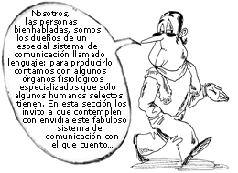
Prácticamente desde siempre el castellano ha tenido escritura, aunque (como hemos insistido tanto ya) surge en el plano de la oralidad. El dialecto derivado del latín que se hablaba en la Península Ibérica (donde ahora encontramos Portugal, España y otros países más pequeños) y que dio origen al castellano es el que hablaban las personas sin instrucción, sin conocimientos de la escritura (no leían ni escribían). Su conocimiento del latín tampoco era acabado, sino que se hablaba como se le escuchaba no más, y además con influencias de otras lenguas propias con las que coexistió (del vasco y del árabe, por ejemplo).
El castellano ya ha pasado por procesos de estandarización, es decir, es un idioma que tiene una variante con un marco histórico y cultural de gran arraigo entre sus hablantes. Esta variante también tiene una codificación explícita (a través de gramáticas y diccionarios), se difunde formalmente, es referente para un gran número de personas, provoca deseos de participar, etc.
A través del castellano, que se encuentra en nuestra cabecilla, y que compartimos socialmente, podemos producir enunciados, comunicarnos, fantasear, pensar, idear, inventar, crear, en fin, todo lo que sea necesario hacer a través de la lengua castellana (podemos cantar con Los Jaivas o leer a Antonio Mach(uc)ado).
3.2. Mi habla
¿Qué puedo decir de tu habla, pues? No mucho. Seguramente que te comes las "eses" (ojo, las articulatorias y ortográficas) y que hablas cantadito.
Recuerda que el habla es toda manifestación concreta de una lengua. Nuestra facultad del lenguaje nos permite adquirir una lengua. Esta se aloja, como dijimos, en nuestro cerebro; y sus manifestaciones concretas constituyen el habla.
El habla que nosotros manifestamos a través del castellano puede tener una vertiente oral o escrita, pero está claro que nuestra habla, en sus comienzos, sólo poseía una dimensión oral.
El hecho de que nuestra lengua sea un objeto social y no individual lo prueba que es un conocimiento compartido. De alguna forma todos somos dueños del castellano, pues todos lo andamos trayendo y estamos de acuerdo en que es legítimo utilizarlo para nuestra comunicación diaria.
El habla, en cambio, necesariamente es individual, pues dos personas no pueden fusionar sus cerebros. En rigor, cada uno de nosotros tiene una manifestación única del castellano (oye, siéntete único pu'), pero intenta acercarla a un cierto ideal ya fijado por algunso grupos de hablantes y algunas instancias (Real Academia Española, Academia Chilena de la lengua, los colegios, nuestros profes, etc.). En todo caso, ser individual no es tan malo, dicen que es cómodo.
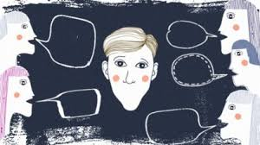
Actividades
1.- Elabore un resumen de las ideas principales del texto bajo cada título y subtitulo.
2.- ¿Por qué consideras que es importante el estudio del Lenguaje HUMANO?
3.- Realice un mapa mental de la información de la guía.
4.- Elabore un texto de mínimo 20 líneas, utilizando el habla de los chilenos( El texto puede ser de cualquier tema)

